Ministère des Enseignements Secondaires | TRAVAUX DIRIGES N1 DES  SVTEEHB : identité biologique des organismes | ANNEE : 2019/2020
COLLEGE EXCELLENCE PLUS |  | Classe : PD
Département des SVTEEHB |  | ENSEIGNANT : WAKO DENIS

I –EVALUATION DESRESSOURCES

PARTIEA : Evaluation des savoirs
Exercice1: Questions à choix multiples.
Chaque série de propositions comporte une seule réponse exacte. Relever le numéro de la question suivi de la lettre correspondant à la réponse juste.
1. La cellule animale est distincte de la cellule végétale par :
a. l’absence d’une paroi pectocellulosique ;
b. la présence d’une membrane cytoplasmique ;
c. la présence des plastes dans son hyaloplasme ;
d. l’absence des lysosomes dans son hyaloplasme.
2- La mitochondrie est un organite cellulaire
a- responsable des oxydations cellulaires
b- support de l’information génétique
c- siège de la synthèse des protéines
d- siège de la photosynthèse
3 - Une cellule subit 4 mitoses successives. Quel sera le nombre de cellules formées ?
- 8 cellules ; b- 16 cellules ; c- 4 cellules ; d- 32 cellules.
- Dans les différentes cellules d’un organisme, la mitose
- assure le remplacement des cellules usées en vue de permettre par exemple la cicatrisation des blessures
- est plus lente chez les jeunes cellules que chez les vieilles
- réduit de moitié le nombre de chromosomes chez les cellules filles
- intervient dans le phénomène de la division binaire chez les bactéries
5- La réplication de la molécule d’ADN se fait selon un modèle :
- Conservatif
- Duplicatif
- Semi-conservatif
- Au hasard, conservatif ou semi-conservatif.
6-Cochez le bon ordre des phases de la mitose: a) Prophase-Métaphase-Anaphase-Télophase ; b) Télophase-Anaphase-Prophase-Métaphase ; c) Prophase-Télophase-Anaphase-Métaphase ; d) Prophase-Anaphase-Télophase-Métaphase 7- Les chromosomes renferment : a) exclusivement des protéines ; b) exclusivement de l’ADN ; c) de l’ADN et des protéines
8- Le réticulum endoplasmique lisse intervient dans : a) la biosynthèse des protéines b) la biosynthèse des composés lipidiques, c) l’épuration cellulaire d) le métabolisme des glucides
9 - Le renouvellement cellulaire : a) concerne toutes les cellules de l’organisme b) modifie systématiquement les marqueurs d’identité des cellules c) s’effectue grâce à des mitoses d) commence à se manifester uniquement chez l’individu âgé
10 - Les éléments suivants appartiennent uniquement à la cellule végétale : a) le noyau, le chloroplaste, la mitochondrie b) le noyau, la membrane squelettique et le chloroplaste c) le chloroplaste et la membrane squelettique d) le chloroplaste et la mitochondrie
11- Au cours du cycle cellulaire, la plaque équatoriale se forme pendant la phase suivante : a) interphase b) prophase c) métaphase d) anaphase
12- Le caryotype est : a) le génome d’une cellule b) l’ensemble des chromosomes d’une cellule classés par paires homologues, en tenant compte de leur taille, de la position du centromère et des bandes colorées c) obtenu par photographie des cellules dont la mitose a été bloquée en métaphase d) obtenu par chromatographie de l’ADN d’une cellule
13 - Suite à deux divisions mitotiques successives, une cellule mère possédant 10 paires de chromosomes homologues donnera naissance à : a) deux cellules filles à 2n = 10 b) quatre cellules filles à 2n = 10 c) deux cellules filles à 2n = 20 d) quatre cellules filles à 2n = 20
14-Un gène est : a) une séquence d'acide aminés codant une information ; b) une séquence de nucléotides codant une information ; c) est une séquence de bases non azotées codant une information ; d) aucune réponse n’est juste
15- La biosynthèse des protéines destinées à être utilisées dans de la cellule qui l’a fabriqué se déroule : a) dans le réticulum endoplasmique lisse b) au niveau des mitochondries c) au niveau du réticulum endoplasmique granulaire d) au niveau des ribosomes libres dans le cytoplasme
Exercice2: Questions à réponses ouvertes
1 - Définir les termes ou expressions suivants :
Cellule eucaryote ; Cellule procaryote ; Cytologie ; Cycle cellulaire ; interphase ; Mitose ; Cytodiérèse ; Caryocinèse, gène, ADN, réplication, nucléotide.
2- lors de la division cellulaire, on observe une augmentation de la quantité d’ADN. a) à quelle phase se déroule cette augmentation ? b) quelle est le mécanisme de cette augmentation ? c) par quel modèle se réalise cette augmentation ?
3- donner le rôle des organites suivants : Plasmalemme, REG, Mitochondrie, Chloroplastes Noyau Corps de Golgi Centriole Vacuole
4- citer les différentes étapes de la division cellulaire
5-Utiliser chaque groupe de 3 (trois) mots ou expressions pour former une phrase exprimant une idée importante en SVT :
1- plastes, lysosomes, organites
2- chromosome, cellule, haploïde
6-Associer deux à deux les mots ou expressions de la liste A à ceux de la liste B.
Liste A Liste B
1- membrane plasmique a- organite à double membrane
2- mitochondrie b- enveloppe cellulaire
3- noyau c- réticulum endoplasmique
4- ribosome d- chromatine
7-Faire un tableau comparatif entre une cellule animale et une cellule végétale
8-Identifier deux rôles de la mitose.
9-schématiser une cellule à 2n = 4 chromosomes en métaphase de mitose
10-Comparer la mitose d’une cellule animale à celle d’une cellule végétale.
PARTIEB : Evaluation des savoir-faire et savoir-être
Exercice 1 : Description de la cellule
Observer le document 2 et répondre aux questions suivantes.
- Relever le nom de l’instrument ayant permis de faire cette observation.
- S’agit-il d’une cellule animale ou végétale ? Justifier votre réponse.
- Annoter ce document en vous servant uniquement des chiffres.
- Identifier le rôle des éléments suivants : 5, 6, 7 et 9.

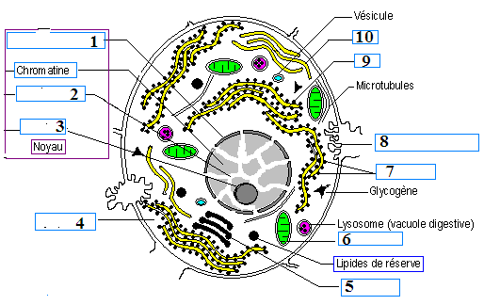
Document 2

Exercice 2 : Voici les résultats de dosage du taux d’ADN par noyau au cours d’un cycle cellulaire.
Temps | 0 | 1 h | 1 h 45 | 1 h 50 | 3 h | 5 h 30 | 7 h | 9 h | 10 h | 12 h | 13 h 45 | 13 h 50 | 15 h
Quantité d’ADN (unités arbitraires) | 8 | 8 | 8 | 4 | 4 | 4 | 5 | 7 | 8 | 8 | 8 | 4 | 4

- Tracer la courbe montrant l’évolution du taux d’ADN au cours du temps ;
- Indiquer le début et la fin d’une mitose, ainsi que les différentes phases de la mitose, sachant que pour ces cellules, la mitose dure une heure environ et que la prophase et la métaphase représentent 75 % du temps de la division ;
- Evaluer la durée d’un cycle cellulaire ;
- Interpréter la courbe obtenue ;
Exercice 3: Structure de l’ADN.
Voici un fragment d’une chaîne (ou brin) d’une molécule d’ADN : c’est un polynucléotide.
- Identifier les différents constituants de la molécule d’ADN ;
- Décrire le mode d’assemblage de ces différents constituants et identifier les motifs qui se répètent ;
- Citer alors les différents types de nucléotides et justifier le terme polynucléotide attribué à l’ADN.
Le tableau suivant donne la quantité relative des quatre bases dans les échantillons d’ADN des cellules de différents organismes.
Organismes | Pourcentage de chaque base dans l’ADN  - Quelles constatations faites-vous sur la composition en bases azotées de l’ADN des différents organismes étudiés ?  - Dans une molécule d’ADN, quelles sont les bases complémentaires ? Schématiser la chaîne nucléotidique complémentaire à celle proposée.  - Décrire la structure de la molécule d’ADN ainsi obtenue.  - Compléter la représentation simplifiée du fragment de la molécule d’ADN proposé.
 | A | G | C | T
Homo sapiens  Mouton  Poule  Saumon  Criquet  Escherichia coli  Phage T2 | 30,9  29,3  28,8  29,7  29,3  24,7  32,5 | 19,9  21,4  20,5  20,8  20,5  26,0  17,9 | 19,8  21,0  21,5  20,4  20,7  25,7  17,0 | 29,4  28,3  29,3  29,1  29,3  23,6  32,6

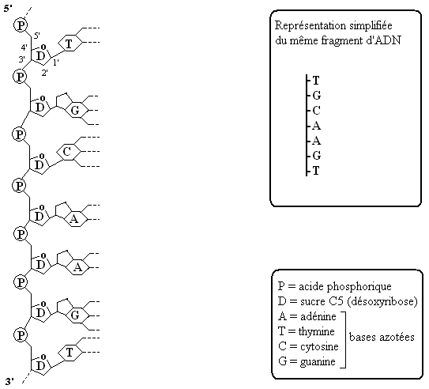
Schématiser sur chaque palier horizontal le comportement d’un chromosome.
Exercice 5 : rôle des organites cellulaires
Les figures ci-dessous représentent l’ultrastructure de deux organites cellulaires observés au microscope électronique.

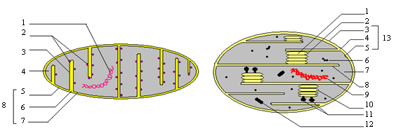
Figure 5.7a : ………………………………………… Figure 5.7b : …………………………………….
1 - de quels organites s’agit-il ?
2 - sans reproduire les figures, reporter sur votre feuille d’examen les chiffres et les annotations correspondantes.
3 – l’un de ces organites se retrouve en très grand nombre dans les cellules spécialisées comme les spermatozoïdes
- à quel niveau de la structure du spermatozoïde trouve-t-on cet organite ?
- quel est le rôle de cet organite ?
- l’autre organite est spécifique aux végétaux ; quel est son role ?
- faites un tableau comparatif de ces deux organites.
Exercice 6 :
Le document I ci-dessous présente les différentes étapes (représentées par les figures) de déroulement d’un phénomène biologique très important dans le monde vivant.
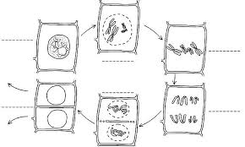
1 - de quel phénomène s’agit-il ? Donner une définition.
2- il s’agit d’une cellule animale ou végétale ? justifier votre réponse
3 - donner un titre à chaque phase.
4 - en utilisant les lettres, remettre dans l’ordre chronologique les différentes étapes de ce phénomène.
- - a) dessiner et annoter un chromosome à l’étape A et un chromosome à l’étape B.
- ressortir la principale différence.
Exercice 2 :
Le document II ci-dessous représente la cellule dans une phase de déroulement d’un phénomène important de la vie cellulaire.
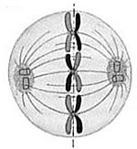
Document II
- De quel phénomène s’agit – il ?
- Nommer la phase donc il est question ici.
- Qu’est ce qui caractérise la phase suivante ?
- Nommer et représenter la phase suivante.
- Donner deux importances du phénomène étudié.
II– EVALUATION DESCOMPETENCES
Exercice 1
Compétence visée : sensibilisation sur la nécessité de la mitose pour le maintien de l’identité biologique dans les organismes.
Situation contractualisée :étude de cas En 1982, Marvin Anderson a été condamné pour agression sexuelle en Virginie à 210 ans de prison. La condamnation était basée entièrement sur l’identification visuelle par la victime. En 2001, les progrès en analyse génétique moléculaire étant très importants, une analyse ADN a été menée à partir de pièces à conviction conservées et contenant des traces de sperme de l’agresseur, prélevé sur la victime.
Bien que partiellement dégradé, l’échantillon d’ADN a alors permis de mener une analyse basée sur plusieurs séquences de l’ADN (« D8S1179 » sur les chromosomes 8, « D21S11 » sur les chromosomes 21 et « D18S51 » sur les chromosomes 18). Et les chromosomes sexuels ont été identifiés. Le résultat de cette analyse est présenté ci-dessous :
Figures 4.i : résultats de l’analyse génétique comparée entre l’ADN de l’agresseur et l’ADN de
Marvin Anderson
Consigne 1 : dans un texte maximum de 8 lignes ; définir test d’ADN et expliquer son importance en ce qui concerne le cas de Marvin Anderson tout en démontrant la relation entre l’ADN et la cellule reproductrice retrouvée sur la scène du crime d’une part , et la relation existante entre la séquence d’ADN et le chromosome 8 d’autre part.
Consigne 2 : sachant qu’il existe plusieurs technologies standard pour établir un profil génétique, dans un raisonnement bref et cohérent décrire la technique utilisée dans le cas de Marvin Anderson en montrant l’utilité de la cellule prélevée.
Consigne 3 : Après analyse des résultats obtenus, dites en justifiant votre réponse si Marvin Anderson était coupable ou pas ?
Exercice 2 :
Compétence visée : sensibilisation sur la nécessité de la mitose pour le maintien de l’identité biologique dans les organismes
Situation et contexte
Le physiologiste anglais Robert Hooke, en 1665, en observant des coupes microscopiques de liège, vit que ce tissu est constitué de nombreuses petites chambres juxtaposées auxquelles il donna le nom de « cellule ». Aujourd’hui de nombreux travaux effectués aussi bien au microscope optique qu’au microscope électronique permettent d’affirmer que la cellule est l’unité morphologique et physiologique de tous les êtres vivants à l’exception des virus ».
Consigne 1 : dans un raisonnement de 5 lignes justifie Pourquoi on utilise le microscope pour étudier la cellule. Puis décrire l’ultrastructure de la cellule au microscope ordinaire.
Consigne2 : Au microscope électronique, l’un des organites cellulaires présente la structure suivante : forme allongée, double membrane, avec de nombreux prolongements longitudinaux. on rappelle que cet organite est exclusivement végétal. Après avoir nommé cet organite, faites-en un schéma annoté puis Préciser son rôle dans la vie cellulaire.
Consigne 3 : on sait que le microscope électronique permet d’observer tous les organites cellulaires. Sur une affiche énumérer 5 organites cellulaires de votre choix ainsi que leurs rôles.
Grille d’évaluation :
N.B : à ne pas remplir par le candidat
Critères→  Consignes↓ | Pertinence de la production | Maîtrise des connaissances  Scientifiques | Cohérence de la production
Consigne 1 | 2pts | 1pt | 0,5pt
Consigne 2 | 2pts | 0,5pt | 0,5pt
Consigne 3 | 2pts | 1pt | 0,5pt

